TJA -9.r
Hello!
-za 9.r-skupina B. Kalšek Š. - barbara.kalsek-sumah@os-dob.si

5.TEDEN (14.4.-17.4.)
1.ura: ponovitev ADJECTIVES DESCRIBING PERSONALITY
-Uro bomo naredili v programu ZOOM (na računalnik / telefon / tablico si naloži program ZOOM):
-ura bo potekala v SREDO ob 10.00
-za vključitev v uro vpiši naslednje podatke:
-Meeting ID = 946-2746-4590
-geslo = 017156
-Za delo si pripravi učbenik , DZ, zvezek in peresnico.

2.ura + 3. ura: MY BEST FRIEND
(izdelek in predstavitev za oceno)

1. Iz papirja izdelaj prijatelja. Ga nariši, pobarvaj in izreži. (glej primere spodaj).
2. PISNI DEL: Opiši svojega najboljšega prijatelja: Zapiši vsaj 7 dobrih in vsaj 7 slabih lastnosti tega prijatelja (lahko je tudi namišljena oseba. Ni treba navajati imena.) Zapiši okoli 80-100 povedi.
VSAKO LASTNOST RAZLOŽI.
Glej primer:
My best friend is sometimes very COMPETITIVE. He usually wants to win every game, every competition. He really pushes himself to succeed or to become better than others.

3. USTNI DEL: Na glas vadi pripovedovati o svojem prijatelju.
4. POSNAMI VIDEO: Pripoveduj razločno in počasi.
(če ne želiš pred kamero, naj starši posnamejo tvoj narisani izdelek in tvoj glas, ko pripoveduješ. Po želji.)

POŠLJI MI PISNI DEL IN VIDEO. OBOJE JE ZA OCENO
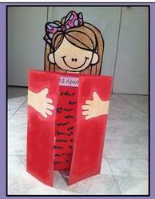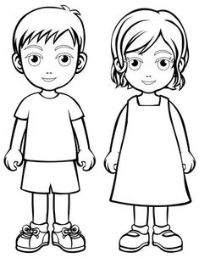
PRIPOROČILO: Video ne pošiljaj na moj mail direktno. Raje odpri YOUTUBE, se vpiši s svojim računom, naloži svoj video in klikni pod ZASEBNO!!! Skopiraj link do tega videa in mi samo link pošlji.
Lahko pa mi pošlješ samo link do svojega GOOGLE DRIVE-a.

Prosim, da pisni del in video pošlješ na moj elektronski naslov, do nedelje, 3.maja. 2020.
Torej časa za izdelek in predstavitveni video imaš kar 14 dni

Stay healthy and Goodbye!
Barbara K.Š.

